# РОССИЙСКИЙУНИВЕРСИТЕТДРУЖБЫНАРОДОВ

**Факультет физико-математических и естественных наук**

**Кафедра прикладной информатики и теории вероятностей**

# ОТЧЕТ ПОЛАБОРАТОРНОЙРАБОТЕ №1

*дисциплина: Моделирование информационных процессов*

Студент: Эттеев Сулейман

Группа: НКНбд-01-20

**МОСКВА**

2023 г

**Постановка задачи**

Для 1 части:

Создание шаблона сценария для NS-2.

Для 2 части:

Требуется смоделировать сеть передачи данных, состоящую из двух узлов, соединенных дуплексной линией связи с полосой пропускания 2 Мб/с и задержкой 10 мс, очередью с обслуживанием типа DropTail. От одного узла у другому по протоколу UDP осуществляя передачу пакетов, размером 500 байт, с постоянной скоростью 200 пакетов в секунду.

Для 3 части:

Описание моделируемой сети:

* сеть состоит из 4 узлов (n0, n1, n2, n3);
* между узлами n0 и n2, n1 и n2 установлено дуплексное соединение с пропускной способностью 2 Мбит/с и задержкой 10 мс;
* между узлами n2 и n3 установлено дуплексное соединение с пропускной способностью 1,7

Мбит/с и задержкой 20 мс;

* каждый узел использует очередь с дисциплиной DropTail для накопления пакетов, максимальный размер которой составляет 10;
* TCP-источник на узле n0 подключается к TCP-приёмнику на узле n3 (по-умолчанию, максимальный размер пакета, который TCP-агент может генерировать, равняется 1KByte) **–** TCP-приёмник генерирует и отправляет ACK пакеты отправителю и откидывает полученные пакеты;
* UDP-агент, который подсоединён к узлу n1, подключён к null-агенту на узле n3 (null-агент просто откидывает пакеты);
* генераторы трафика ftp и cbr прикреплены к TCP и UDP агентам соответственно;
* генератор cbr генерирует пакеты размером 1 Кбайт со скоростью 1 Мбит/с;
* работа cbr начинается в 0,1 секунду и прекращается в 4,5 секунды, а ftp начинает работать в 1,0 секунду и прекращает в 4,0 секунды.

Для 4 части:

Требуется построить модель передачи данных по сети с кольцевой топологией и динамической маршрутизацией пакетов:

* сеть состоит из 7 узлов, соединённых в кольцо;
* данные передаются от узла n(0) к узлу n(3) по кратчайшему пути;
* с 1 по 2 секунду модельного времени происходит разрыв соединения между узлами n(1) и n(2);
* при разрыве соединения маршрут передачи данных должен измениться на резервный.

**Выполнение работы**

## 1. Шаблон сценария для NS-2

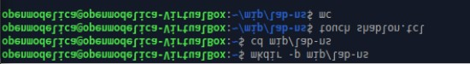

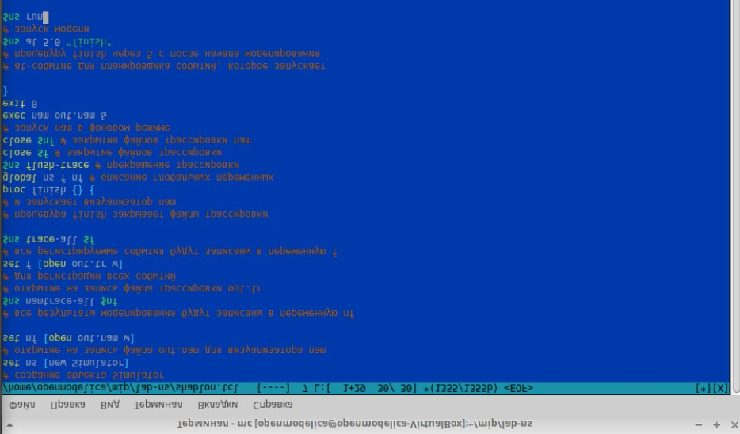

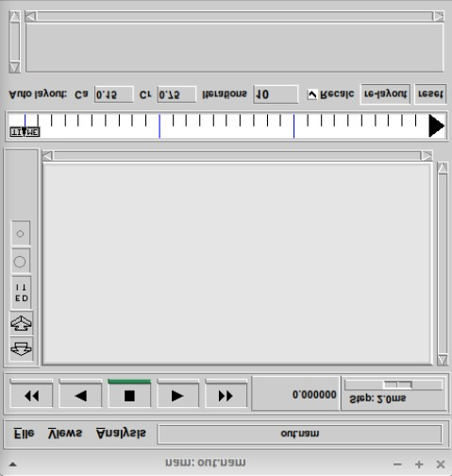

Получившийся шаблон можно использовать в дальнейшем в большинстве разрабатываемых скриптов NS-2, добавляя в него до строки $ns at 5.0 “finish” описание объектов и действий моделируемой системы.

## 2. Простой пример описания топологии сети, состоящей из двух узлов и одного

**соединения.**



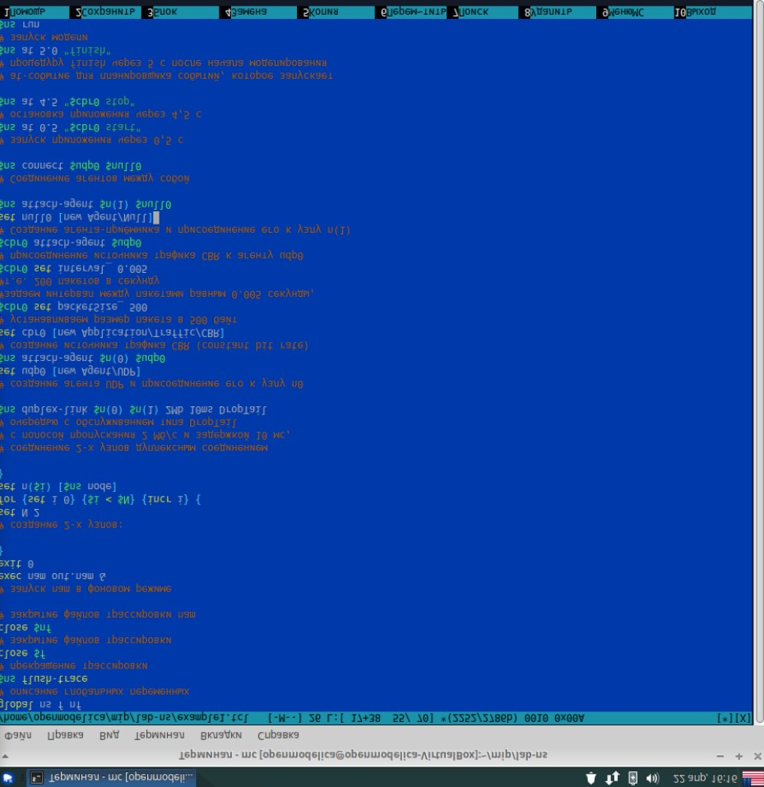

При нажатии на кнопку play в nam через 0,5 секунды из узла 0 данные начнут поступать к узлу 1.

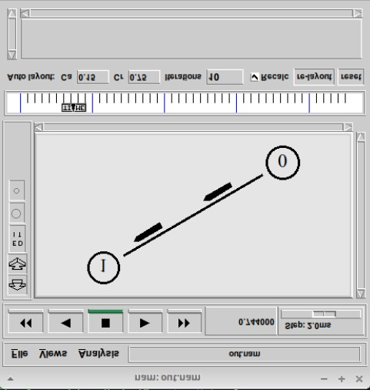

## 3. Пример с усложненной топологией сети

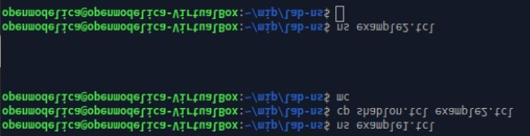

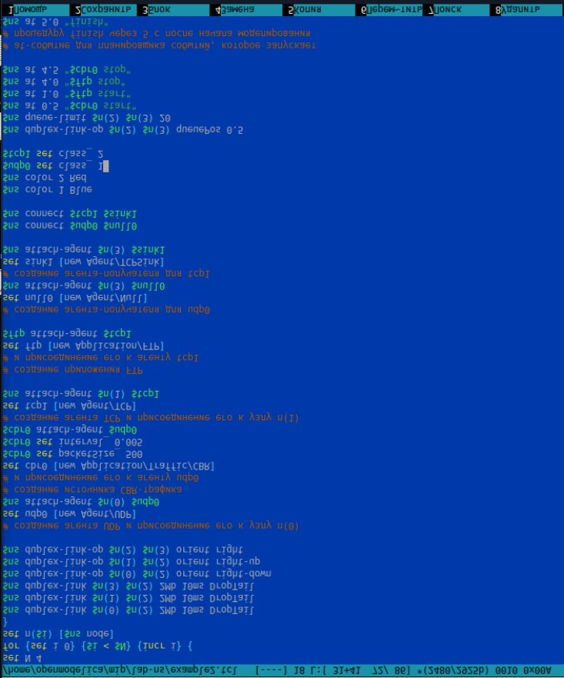

При запуске скрипта можно заметить, что по соединения между узлами n(0)-n(2) и n(1)-n(2)к узлу n(2) передается данных больше, чем способно передаваться по соединению от узла n(2) к узлу n(3). Следовательно, часть пакетов должна теряться. В окне аниматора можно видеть пакеты в очереди, а также те пакеты, которые отбрасываются при переполнении.

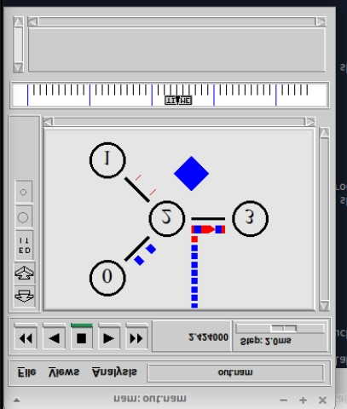

## 4. Пример с кольцевой топологией сети



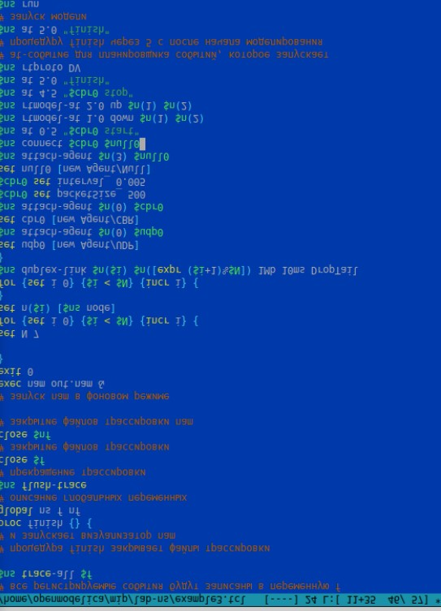

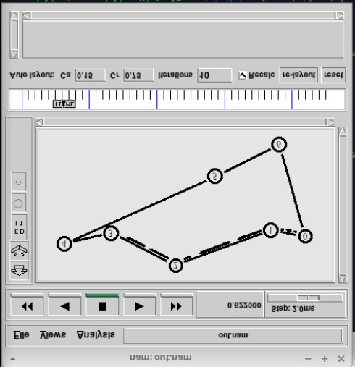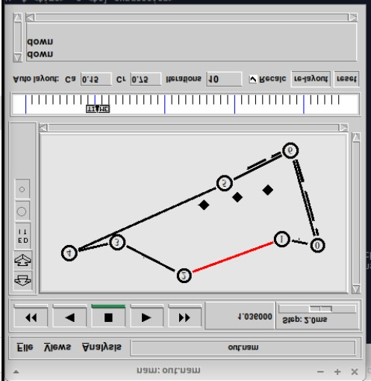

# Упражнение

Задача: внесите следующие изменения в реализацию примера с кольцевой топологией сети:

* топология сети должна соответствовать представленной на рис. из лабораторной
* передача данных должна осуществляться от узла n(0) до узла n(5) по кратчайшему пути в течение 5 секунд модельного времени;
* передача данных должна идти по протоколу TCP (тип Newreno), на принимающей стороне используется TCPSink-объект типа DelAck; поверх TCP работает протокол FTP с 0,5 до 4,5 секунд модельного времени;
* с 1 по 2 секунду модельного времени происходит разрыв соединения между узлами n(0) и

n(1);

* при разрыве соединения маршрут передачи данных должен измениться на резервный, после восстановления соединения пакеты снова должны пойти по кратчайшему пути.

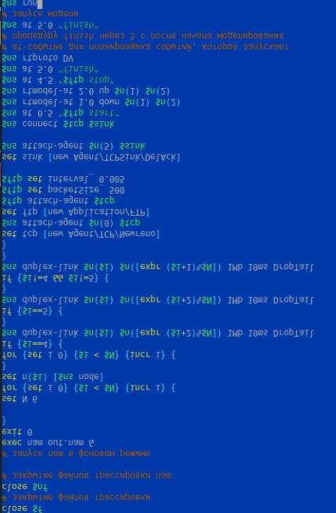

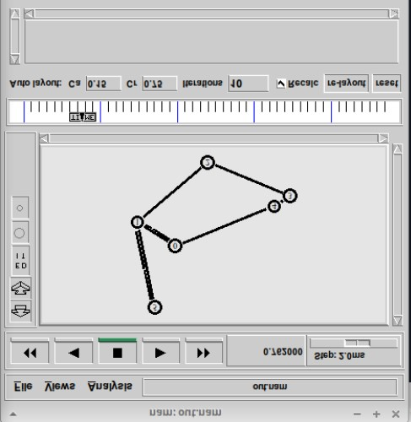

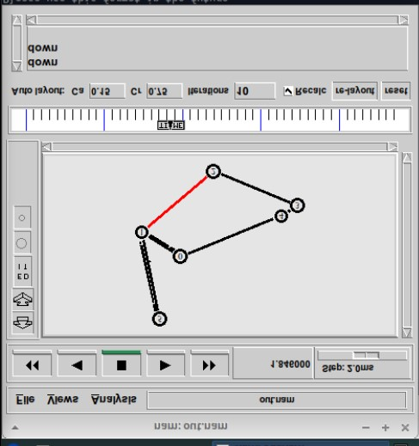

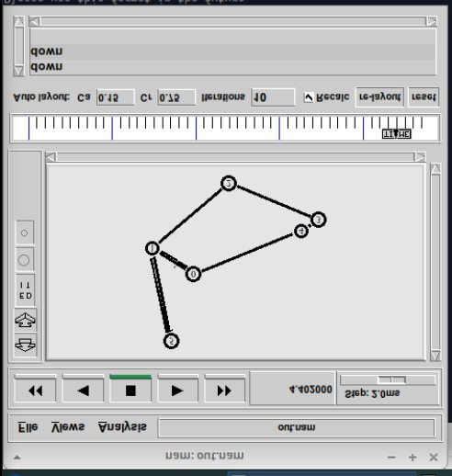

**Заключение**

В этой лабораторной работе я приобрел навыки моделирования сетей передачи данных с помощью средства имитационного моделирования NS-2.